**Info Coisy – *Août2021***

**Les encombrants**

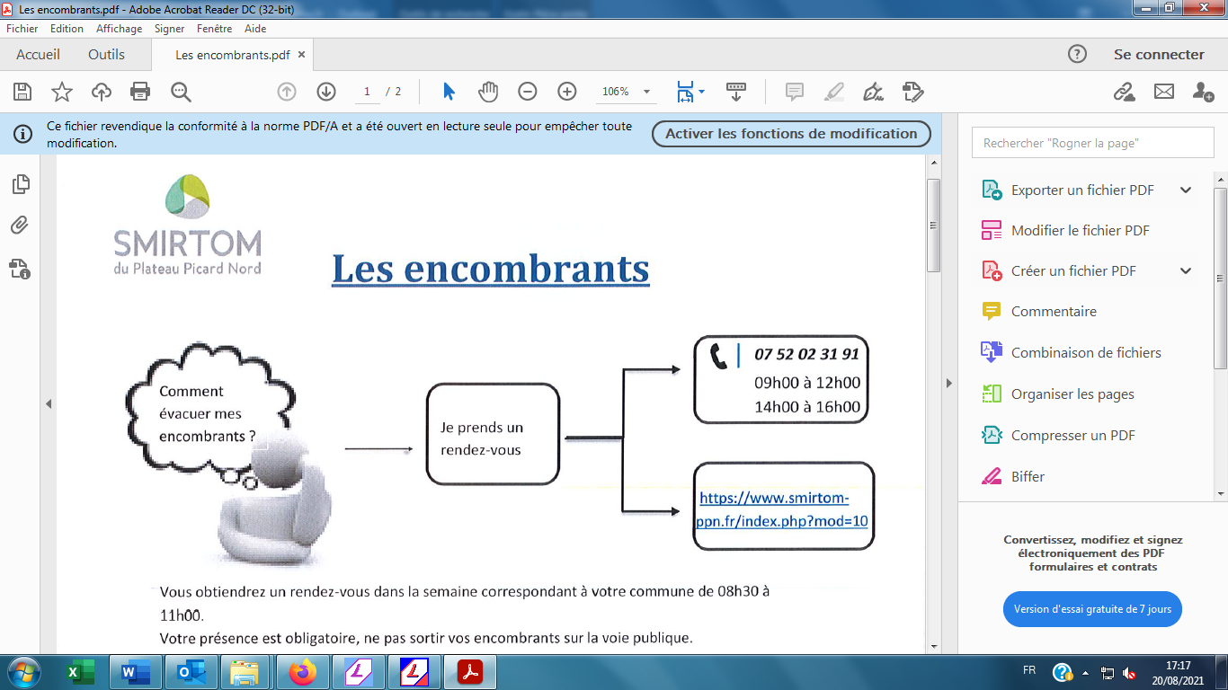Cette année, le SMIRTOM (Syndicat de ramassage des ordures ménagères) organise le ramassage des encombrants durant la semaine du **22 au 27 novembre 2021**. Ce ramassage se fera suite à une prise de rendez-vous.

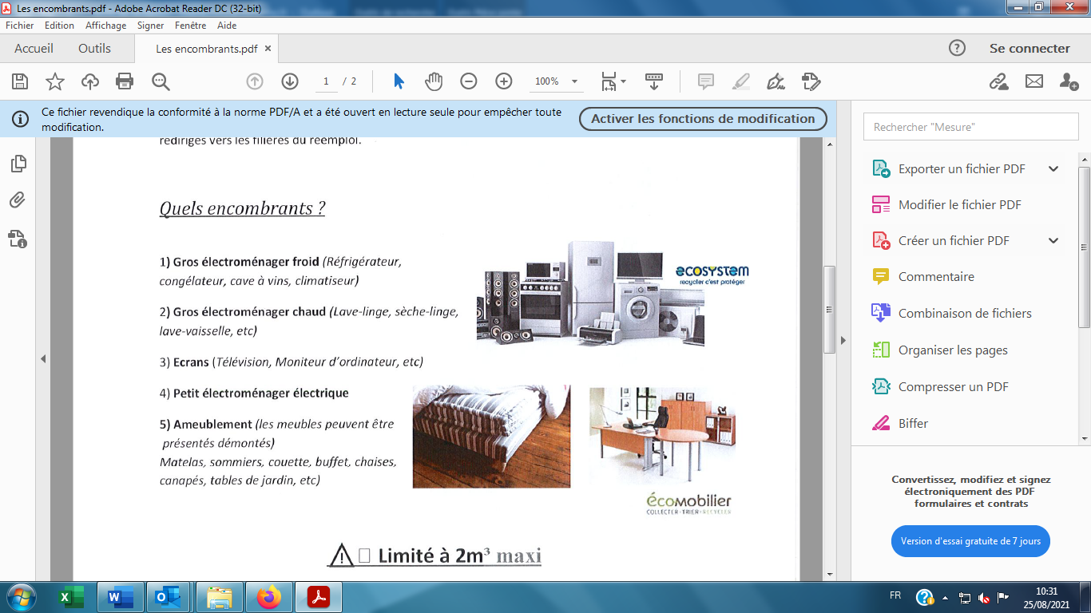**Vous pouvez dès à présent prendre rendez-vous**.

**Changement de Gaz**



Les personnes concernées ont dû recevoir des informations de GRDF par courrier. Cependant, nous vous rappelons qu’il est nécessaire de se rendre sur le site internet : [www.grdf.fr/changementdegaz](http://www.grdf.fr/changementdegaz) afin de de réaliser l’inventaire de vos installations.

**Rederie**

Nous vous informons que la réderiese déroulera le **dimanche 05 septembre** dans la rue Manon Lescaut.

Celle-ci sera barrée dès 7h le matin jusque 18h le soir. Prière de ne pas laisser de voiture en stationnement. Si vous devez vous déplacer dans la journée, anticipez et garez votre voiture en dehors de la rue Manon Lescaut. Merci de votre compréhension.



Les inscriptions se font en mairie aux horaires de permanences :

Lundi de 18h-19h

Mercredi 10h-12h30

Vendredi 17h-19h

**Rappel : Recensement militaire**



Le recensement militaire donne des droits. **Dès 16 ans**, les garçons et les filles de nationalité française doivent venir se faire recenser à la mairie munis d’une pièce d’identité et du livret de famille. Une attestation de recensement leur sera délivrée.**Elle est obligatoire pour établir un dossier de candidature à un concours ou à un examen** (conduite accompagnée, baccalauréat, CAP, BEP…). Le recensement sera suivi d’une Journée d’Appel de Préparation à la Défense (JAPD) et permettra l’inscription d’office sur les listes électorales.

**Rappel : Arrêté préfectoral**

Les travaux de bricolage et de jardinage réalisés par des particuliers à l’aide d’outils ou d’appareils susceptibles de causer une gêne pour le voisinage en raison de leur intensité sonore, tels que tondeuses à gazon à moteur ther­mique, tronçonneuses, perceuses, raboteuses ou scies mécaniques ne peuvent être effectués que :



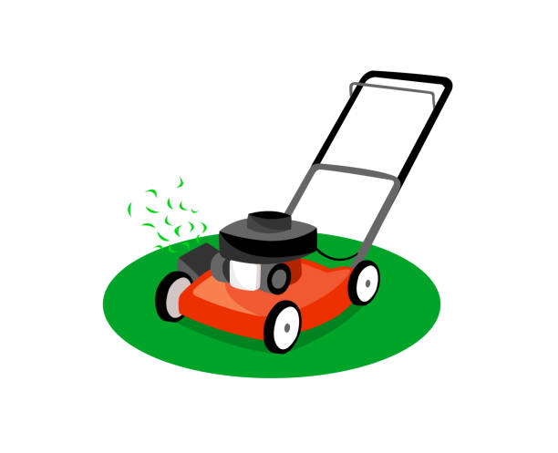*Du lundi au vendredi*

8 h 30 à 12 h -14 h 30 à 19 h 30

*Samedi*

9 h à 12 h -15 h à 19 h

*Dimanche et jours fériés*

10 h à 12 h

**Prenez soin de vous : Pensez à vous faire vacciner, à ce jour, c’est le meilleur rempart contre la COVID**